 |  | DW-0057-01 |  | 电饭煲 |  | 1.8升 |  | 经济型 | 1.8升 – 经济型 | 500 | 件 |  |  |  |  |  |  | 1.8升/约10杯容量；650–780瓦；220–240伏，50/60赫兹；煮饭+自动保温；可拆卸不粘内胆；优先蒸屉；量杯+饭勺；指示灯；温度保险丝/过热保护；优先可拆电源线；沙特G型插头；目标保修1年。 所需变体/表面处理：经济
 |  | DW-0057-02 |  | 电饭煲 |  | 1.8升 |  | 标准型 | 1.8升 – 标准型 | 500 | 件 |  |  |  |  |  |  | 1.8升/约10杯容量；650–780瓦；220–240伏，50/60赫兹；煮饭+自动保温；可拆卸不粘内胆；优先蒸屉；量杯+饭勺；指示灯；温度保险丝/过热保护；优先可拆电源线；沙特G型插头；目标保修1年。 所需变体/表面处理：标准
 |  | DW-0057-03 |  | 电饭煲 |  | 1.8升 |  | 尊享型 | 1.8升 – 尊享型 | 500 | 件 |  |  |  |  |  |  | 1.8升/约10杯容量；650–780瓦；220–240伏，50/60赫兹；煮饭+自动保温；可拆卸不粘内胆；优先蒸屉；量杯+饭勺；指示灯；温度保险丝/过热保护；优先可拆电源线；沙特G型插头；目标保修1年。 所需变体/表面处理：尊享
 |  |  |  |  |  |  | 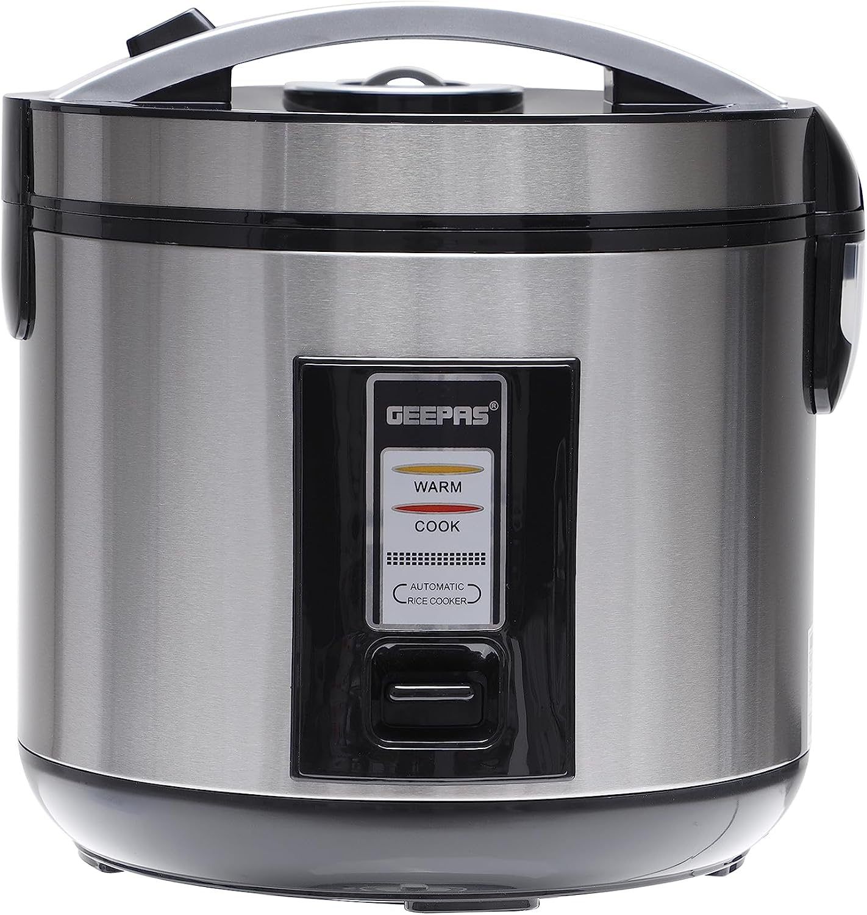 |  |  |  |  | 1.8升/约10杯容量；650–780瓦；220–240伏，50/60赫兹；煮饭+自动保温；可拆卸不粘内胆；优先蒸屉；量杯+饭勺；指示灯；温度保险丝/过热保护；优先可拆电源线；沙特G型插头；目标保修1年。 所需变体/表面处理：经济
 |  |  |  |  |  |  | 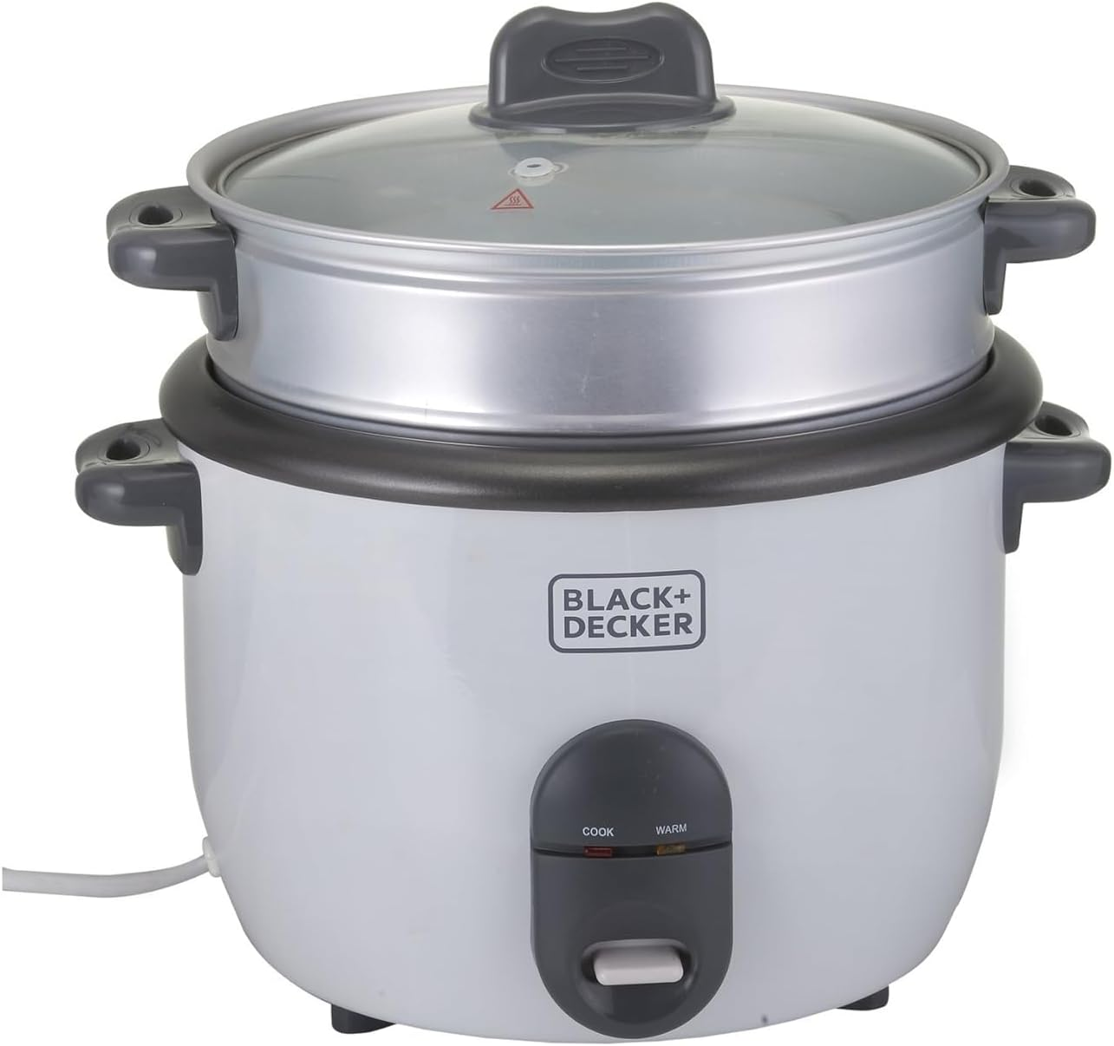 |  |  |  |  | 1.8升/约10杯容量；650–780瓦；220–240伏，50/60赫兹；煮饭+自动保温；可拆卸不粘内胆；优先蒸屉；量杯+饭勺；指示灯；温度保险丝/过热保护；优先可拆电源线；沙特G型插头；目标保修1年。 所需变体/表面处理：标准
 |  |  |  |  |  |  | 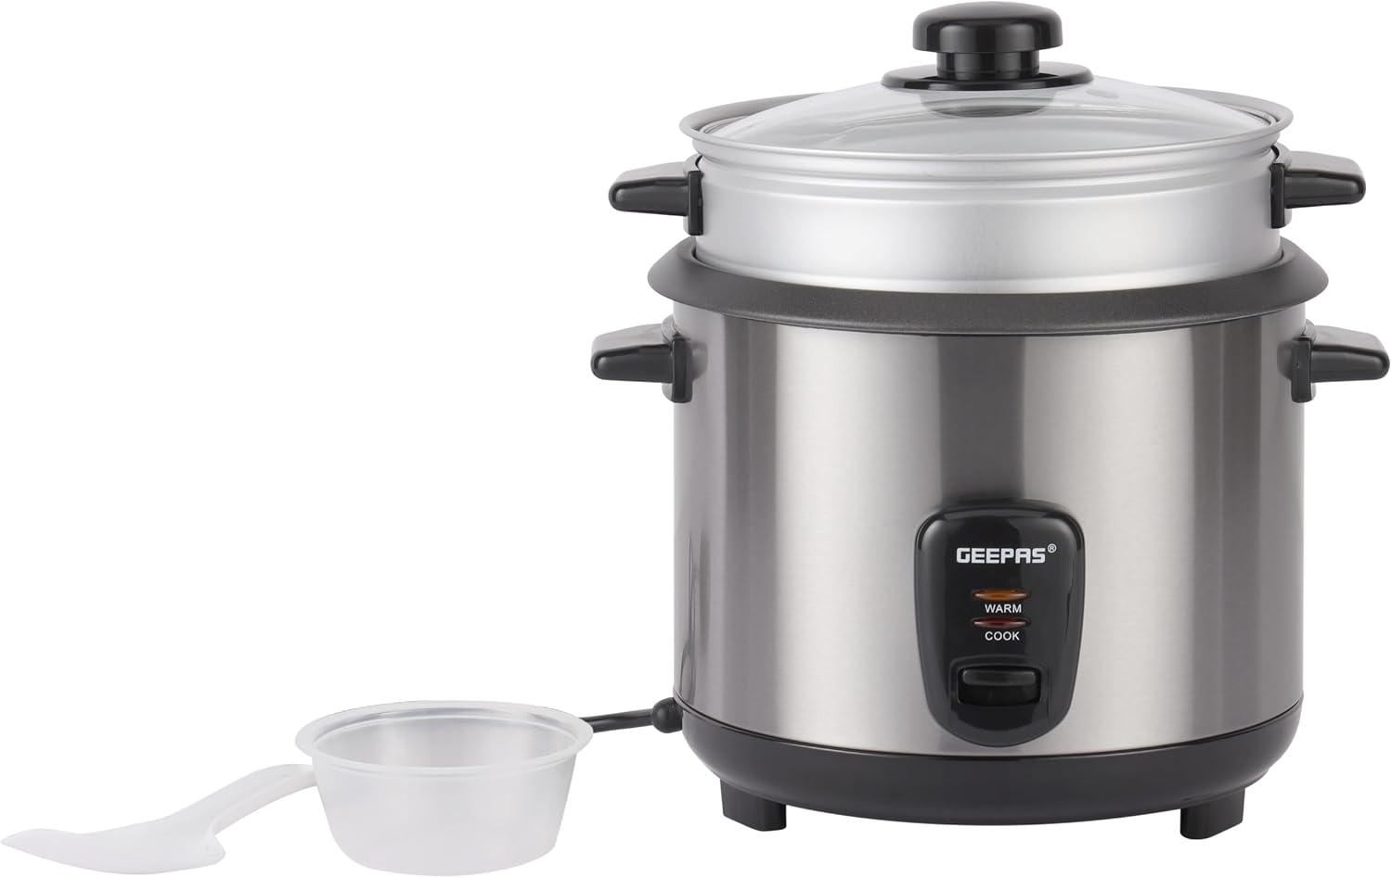 |  |  |  |  | 1.8升/约10杯容量；650–780瓦；220–240伏，50/60赫兹；煮饭+自动保温；可拆卸不粘内胆；优先蒸屉；量杯+饭勺；指示灯；温度保险丝/过热保护；优先可拆电源线；沙特G型插头；目标保修1年。 所需变体/表面处理：尊享

